Menú principal se repite 2 veces

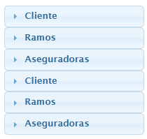

1. Cliente
   1. Ingresar cliente

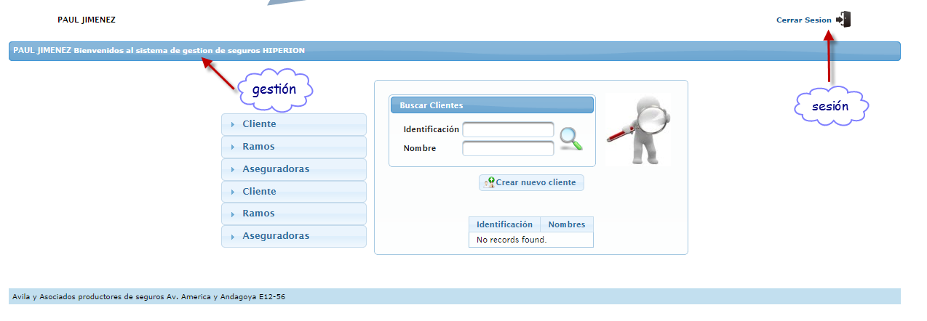

En lugar de identificación mejor poner cédula identidad

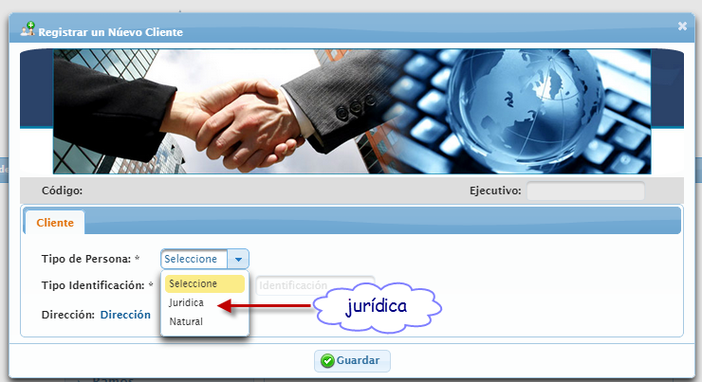

1. Ramos
   1. Accidentes personales

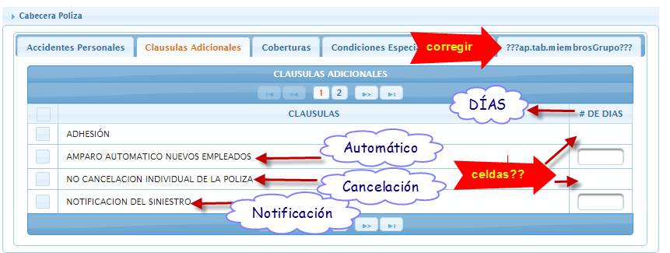

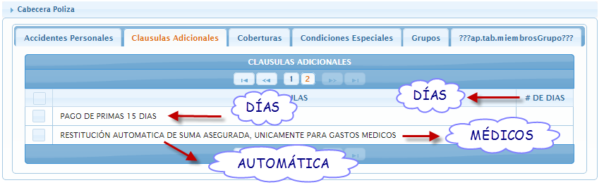

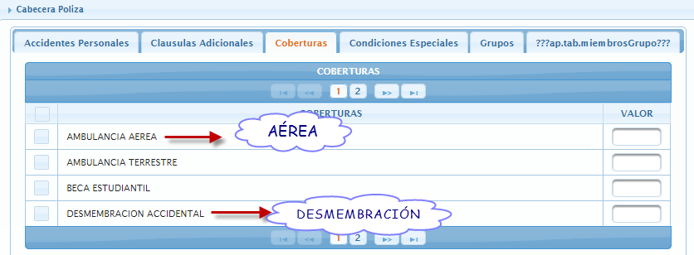

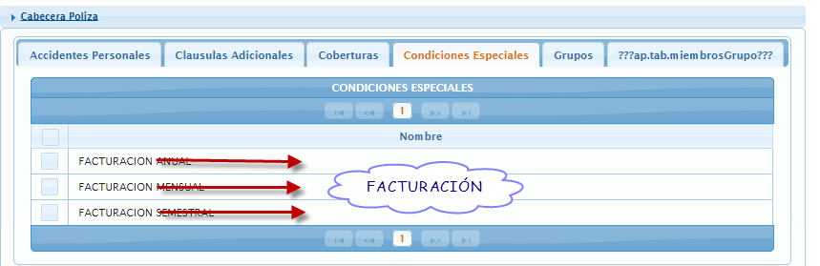

* 1. Agropecuario

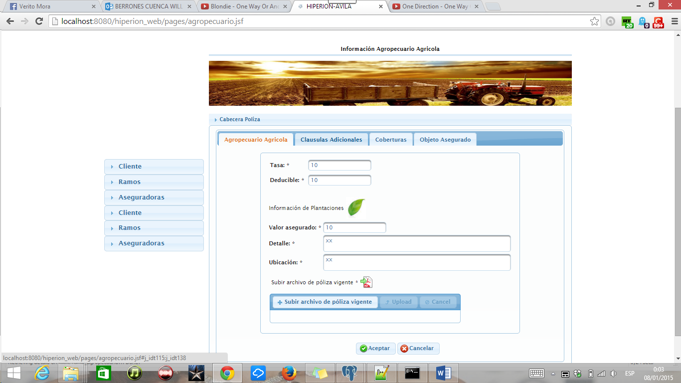

Corregir tilde póliza

Corregir tilde agrícola

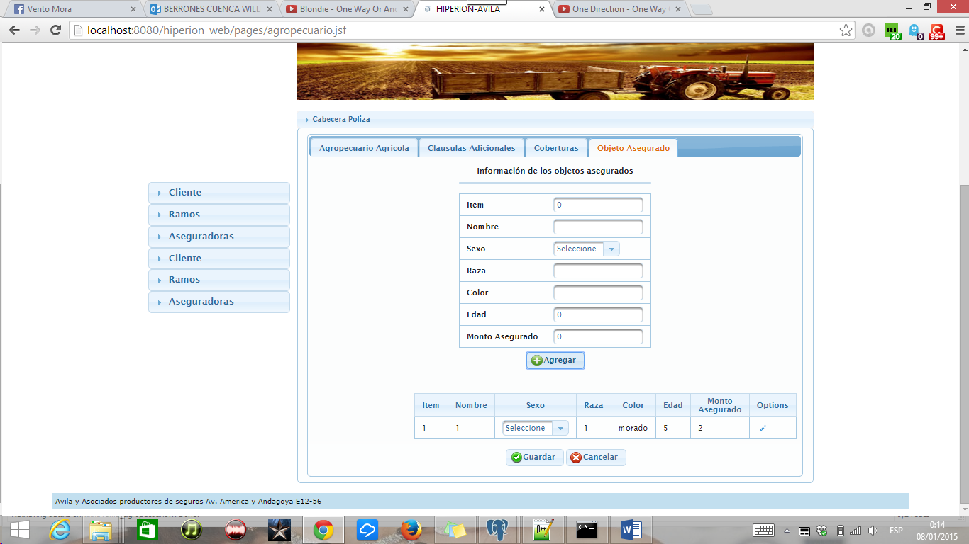

Creo debe haber opción a elegir la edad en meses o años

* 1. Asistencia Medica (corregir médica)

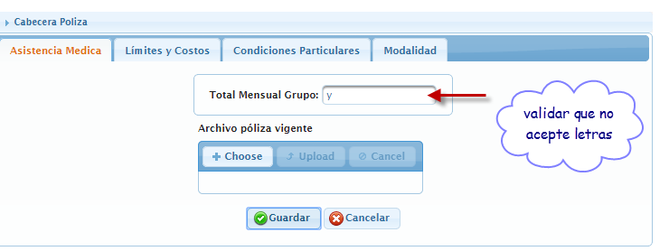

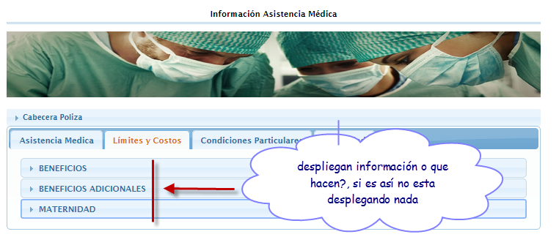

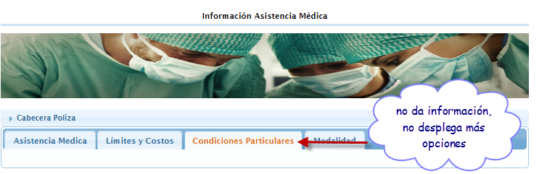

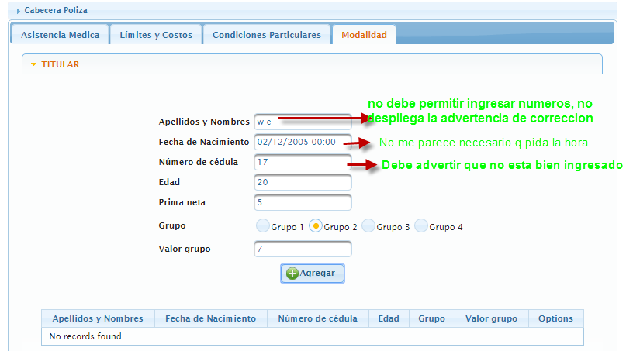

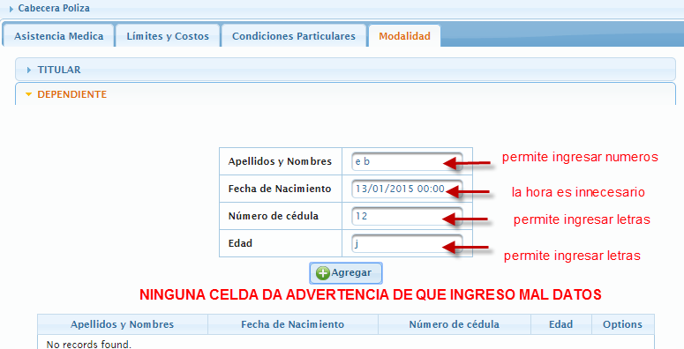

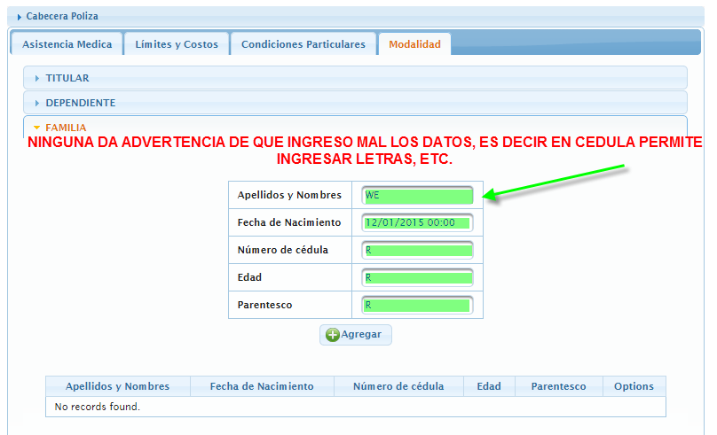

* 1. Buen Uso Anticipo

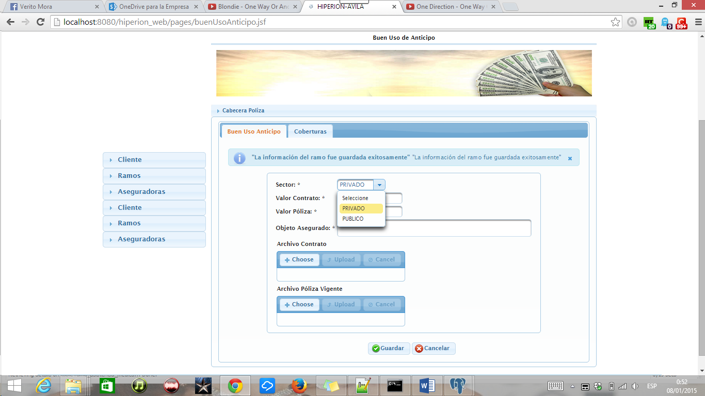

Público (corregir tilde)

* 1. Buena Calidad de Materiales

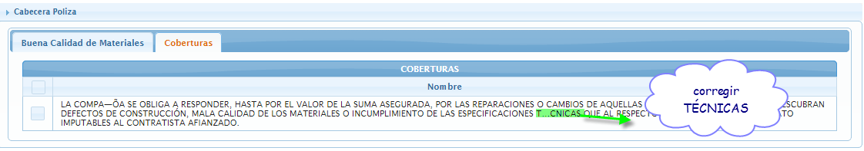

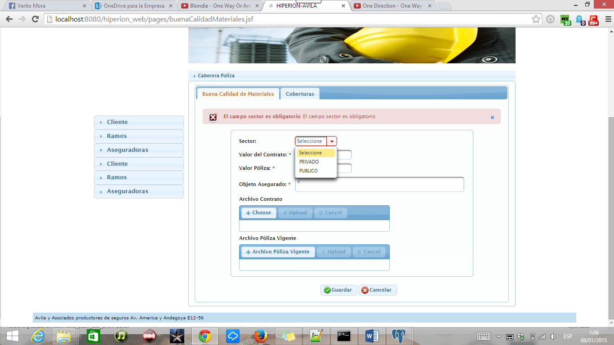

Público (corregir tilde)

* 1. Casco Aereo (corregir aéreo)

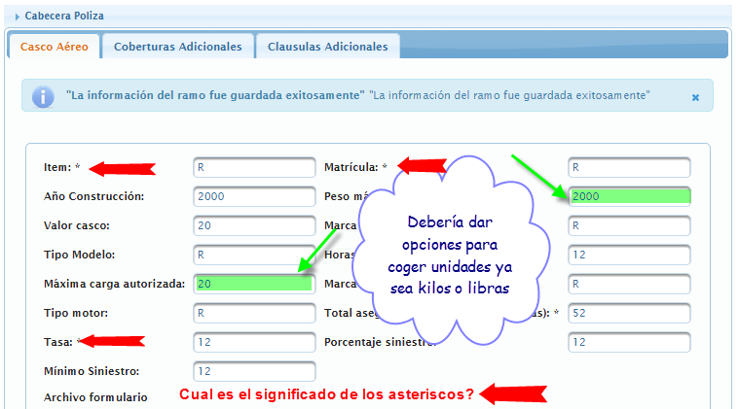

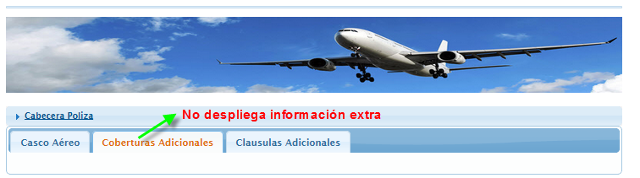

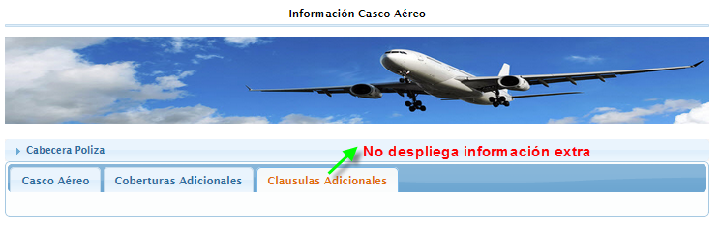

* 1. Casco Maritimo (corregir marítimo)

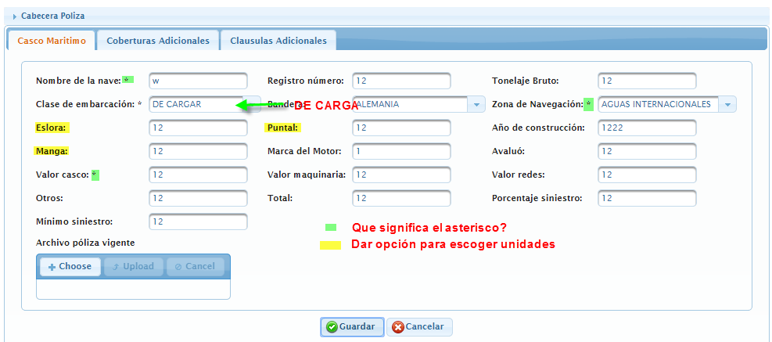

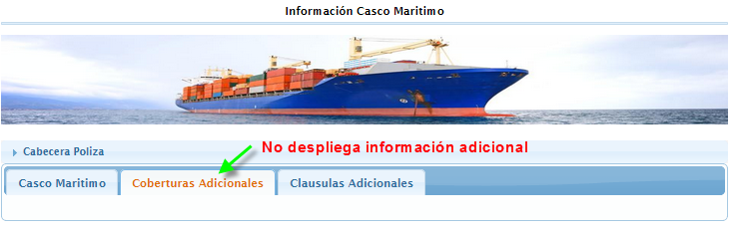

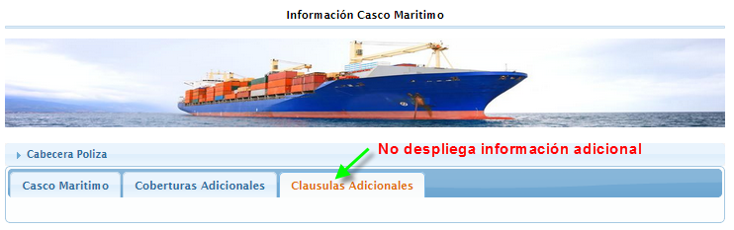

* 1. Cumplimiento Contrato

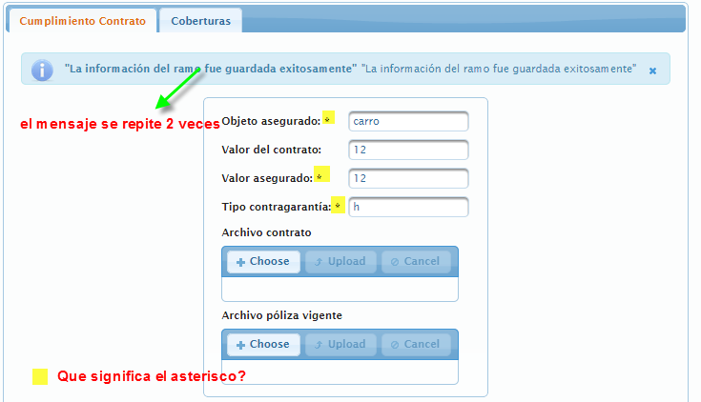

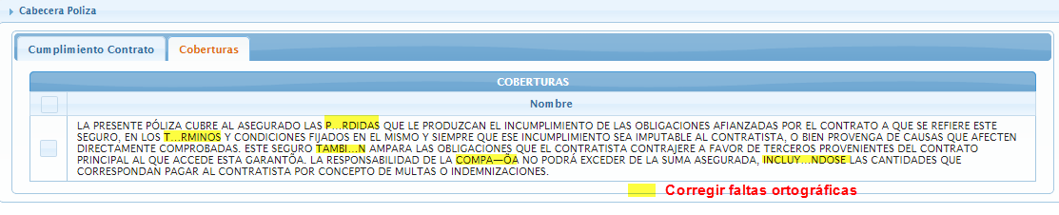

* 1. Dinero Valores
  2. Equipo electronico (corregir electrónico)
  3. Equipo Maquinaria
  4. Fidelidad
  5. Garantia aduanera (corregir garantía)
  6. Incendio lineas aliadas (corregir líneas)
  7. Lucro Cesante Rotura maquinaria
  8. Lucro cesante incendio lineas aliadas(corregir líneas)
  9. Responsabilidad Civil
  10. Riesgos Especiales
  11. Robo Asalto
  12. Rotura maquinaria
  13. Soat
  14. Todo Riesgo Contratista
  15. Todo Riesgo Montaje
  16. Transporte
  17. Vehiculos (corregir vehículos)
  18. vida (poner mayúscula)
  19. Accidentes personales (se repite es 2.1)
  20. Agropecuario (se repite es 2.2)

1. Aseguradoras